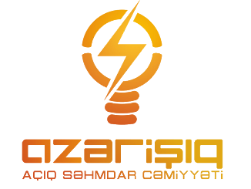

Çoxmənzilli binalarda yaşayış mənzillərinin qeydiyyata alınması xidməti
İSTİFADƏ TƏLİMATI

AR Nazirlər Kabinetinin 02.02.2005 tarixli 18 nömrəli Qərarı ilə təsdiqlənən “Elektrik enerjisindən istifadə qaydaları” ilə müəyyən edilir.

BAKI 2022
MÜNDƏRİCAT
1. Giriş 3
1.1. “Elektron hökümət” portalından giriş 3
2. Müraciət qaydası 6
2.1. Əsas məlumatlar 6
2.2. Müraciət məlumatları 7
2.3. Əlaqə məlumatları 8
3. Müraciət barədə məlumatlar 8

Giriş
Çoxmənzilli binalarda yaşayış mənzillərinin qeydiyyata alınması xidmətindən istifadə etmək üçün internet şəbəkəsi üzərindən www.azerishiq.az və ya www.e-gov.az ünvanı daxil etməklə müvafiq portallardan daxil ola bilərlər.

“Elektron hökümət” portalından giriş
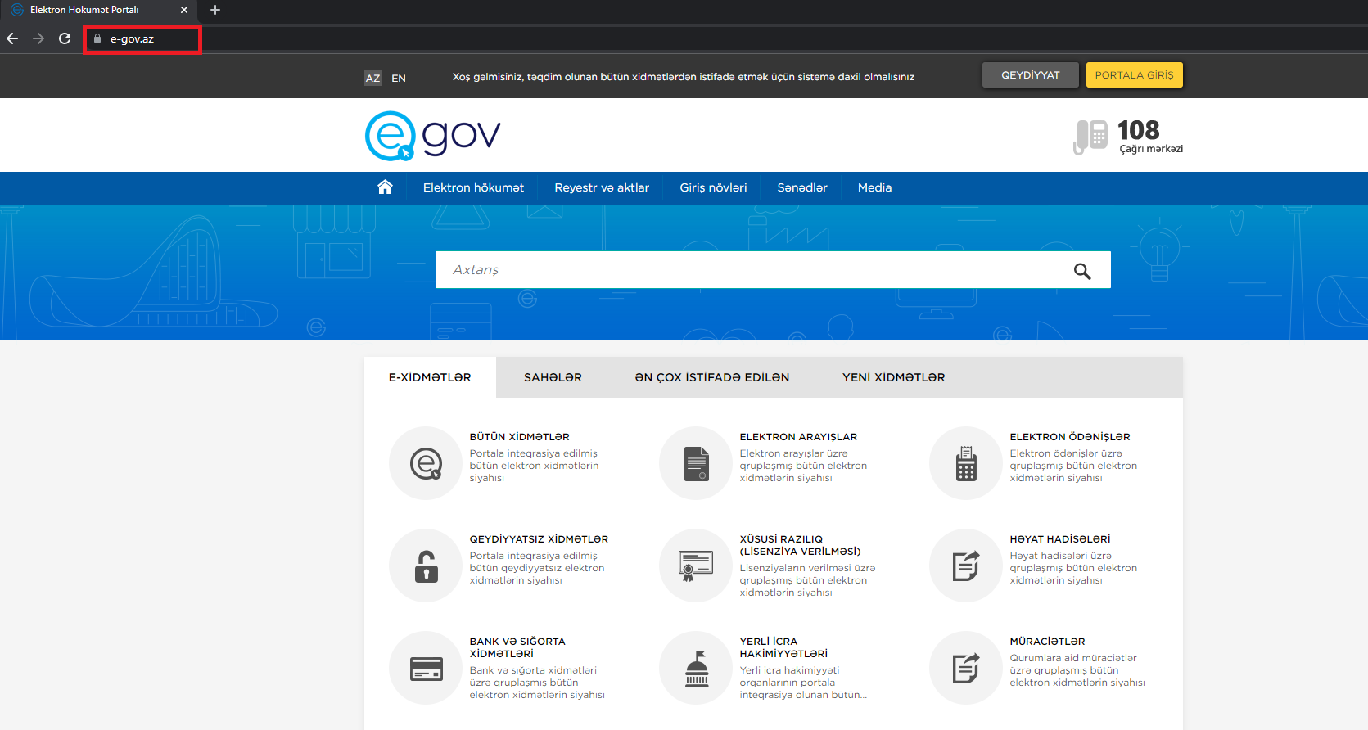
“Elektron hökumət” portalından müraciət etmək üçün istifadə edilən müvafiq internet bələdçisindən www.e-gov.az ünvanını yazmaqla daxil olmaq olar.

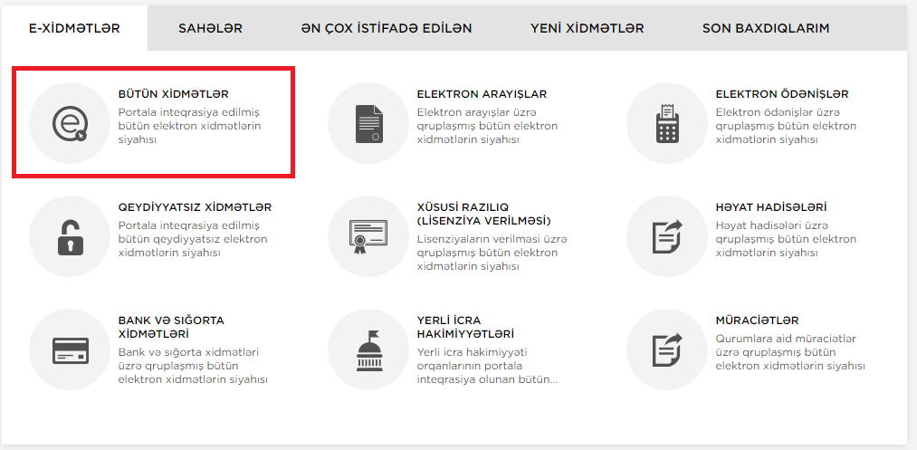
Burada E-XİDMƏTLƏR bölməsindən BÜTÜN XİDMƏTLƏR seçilir.

Elektron xidmətlərin ümumi siyahısından “Azərişıq” ASC-nin təqdim etdiyi elektron xidmətlərin siyahısından “Çoxmənzilli binalarda yaşayış mənzillərinin qeydiyyata alınması” xidmətini seçməlisiniz.
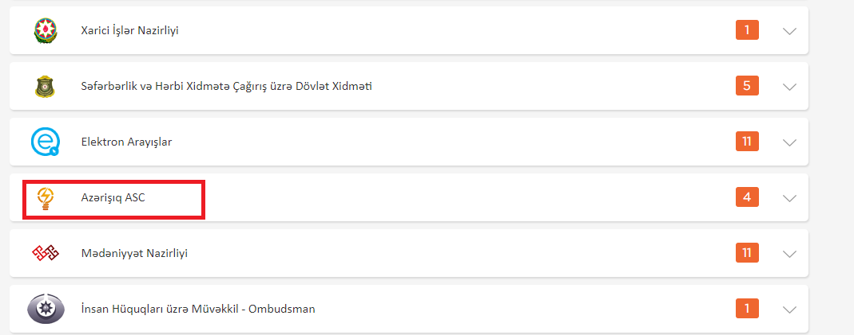

Açılan növbəti pəncərədən elektron xidmətə daxil olmaq üçün aşağıdakı giriş vasitələrindən biri seçilməlidir:
- ASAN Login sistemi ilə daxil olmaq;
- Elektron hökumət sistemi tərəfindən vətəndaşa verilmiş istifadəçi adı və şifrə ilə daxil olmaq.

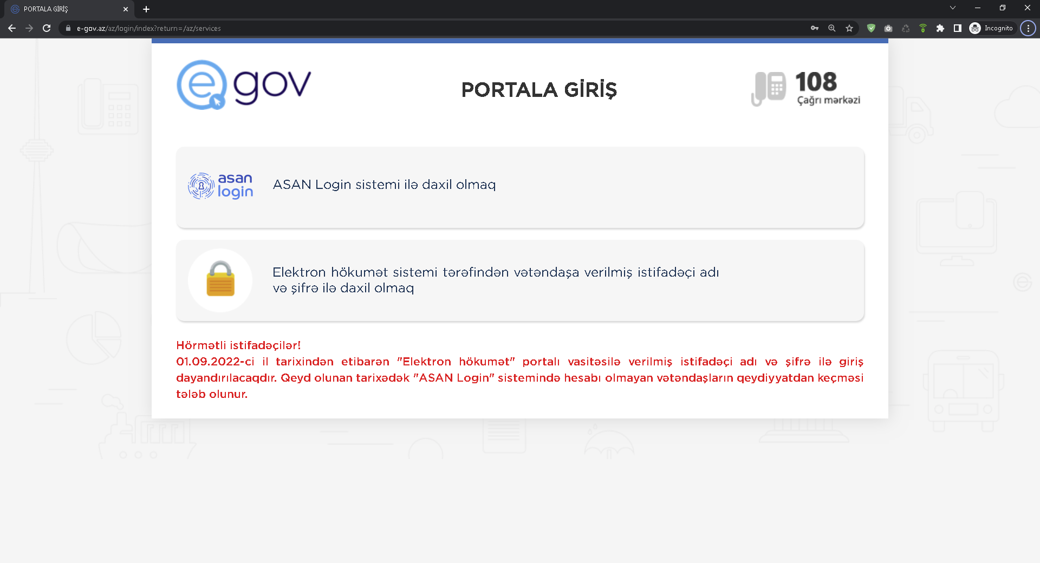

Müraciət qaydası
Digər dövlət orqanları ilə inteqrasiyada olduğu üçün portala daxil olduğunuzda Əsas məlumatlar avtomatik olaraq doldurulur.

Əsas məlumatlar

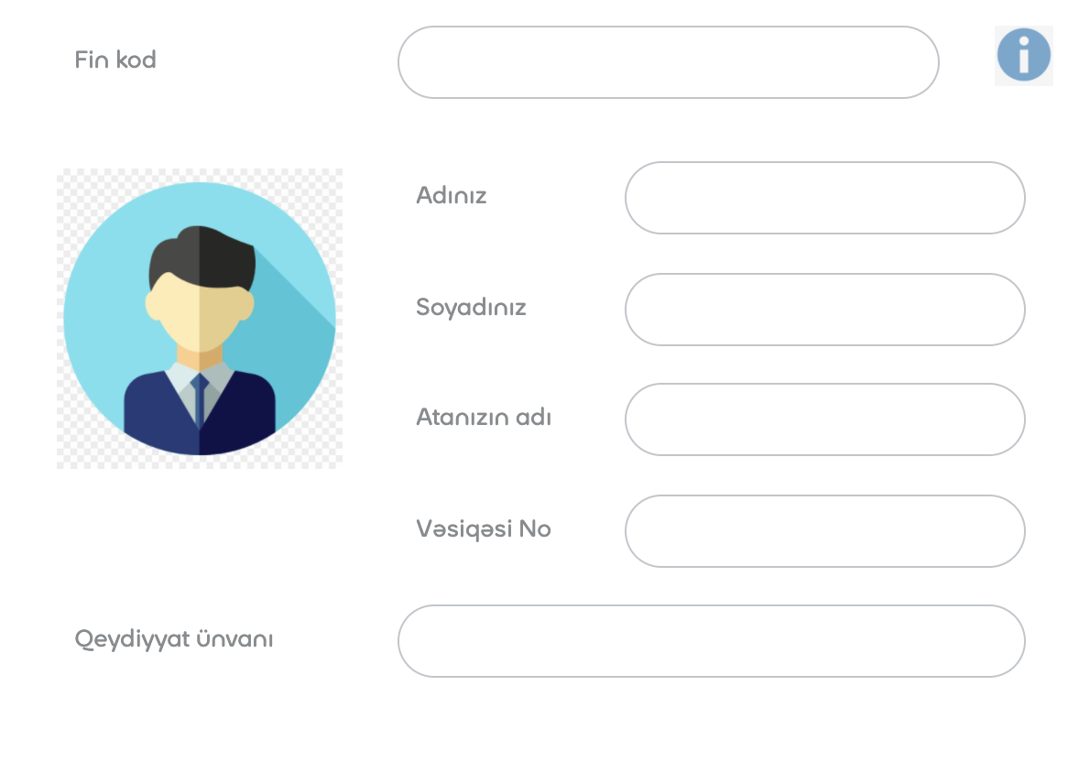

Müraciət məlumatları
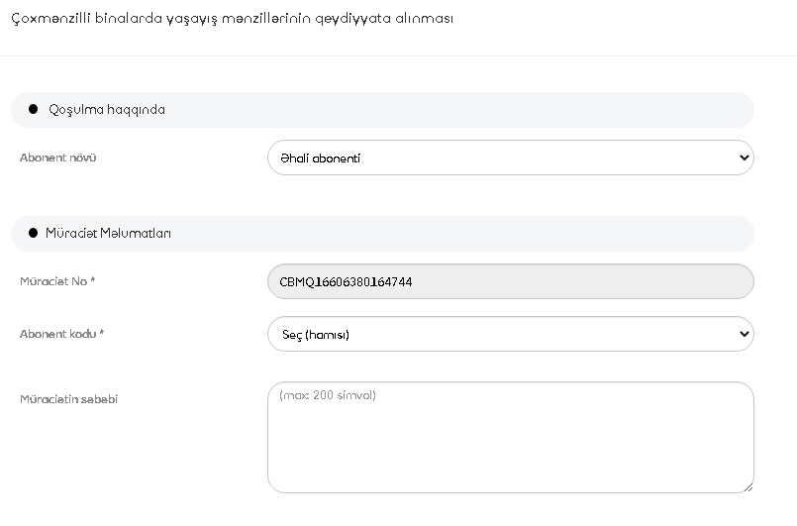
Müraciət nömrəsi əks olunur və abonent kodu seçilərək müraciətin səbəbi qeyd edilir.

Əlaqə məlumatları
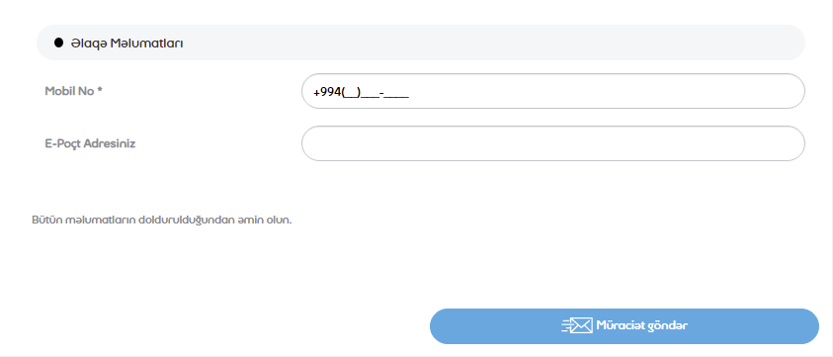
Son olaraq abonent əlaqə məlumatları bölməsinə mobil nömrələrin, elektron poçt ünvanını qeyd edir və “Müraciəti göndər” düyməsi sıxılır. “Müraciəti göndər” düyməsindən istifadə etməklə yaradılmış elektron müraciəti “Azərişıq” ASC–nin müvafiq departamentlərinə göndərilir. Əlaqə məlumatlarında “Mobil No” xanasına mütləq aktiv mobil telefon nömrəsi daxil edilməlidir.

Müraciət barədə məlumatlar

Müvafiq müraciət xanaları doldurduqdan sonra SMS xidməti və Elektron poçt vasitəsi ilə abonentə müraciətin qeydə alınması və müraciətin nəticəsi barədə məlumat göndərilir.
Həmçinin abonent müraciətin nəticəsini www.e-gov.az portalında “Müraciətlərim” bölməsindən də yoxlaya biləcəkdir.

